Basic Concepts of Hypothesis Testing

### **Statistical Hypotheses [İstatistiksel Hipotezler]**

Unlike the other hypothesis testing of science, statistical hypothesis testing always involves assessing an assertion made about the value of a population parameter. [Bilimin diğer hipotez testlerinden farklı olarak, istatistiksel hipotez testi her zaman bir popülasyon parametresinin değeri hakkında yapılan bir iddianın değerlendirilmesini içerir.] This assertion is stated as a pair of statements: the null hypothesis (Ho) and the alternative hypothesis (Haor H1). [Bu iddia bir çift ifade olarak ifade edilir: boş hipotez (Ho) ve alternatif hipotez (Ha veya H1).]

The **null hypothesis** always expresses equality and it is the thing we are trying to provide evidence against. [Sıfır hipotezi her zaman eşitliği ifade eder ve bizim aleyhimize kanıt sağlamaya çalıştığımız şeydir.] However, the **alternative hypothesis** is usually the idea we are studying about and typically it is the thing that we want to prove. [Bununla birlikte, alternatif hipotez genellikle üzerinde çalıştığımız fikirdir ve genellikle kanıtlamak istediğimiz şeydir.]

**📝Hypothesis [📝hipotez]**  
In statistics, a hypothesis is a statement about a population, usually claiming that a parameter takes a particular numerical value or falls in a certain range of values. [İstatistikte hipotez, bir popülasyon hakkında, genellikle bir parametrenin belirli bir sayısal değer aldığını veya belirli bir değer aralığına düştüğünü iddia eden bir ifadedir.]

Before conducting a hypothesis testing, we identify the variable measured and the population parameter of interest. [Bir hipotez testi yapmadan önce, ölçülen değişkeni ve ilgilenilen popülasyon parametresini tanımlarız.] For a categorical variable the parameter is a proportion, and for a quantitative variable the parameter is a mean. [Kategorik bir değişken için parametre bir orantıdır ve nicel bir değişken için parametre bir ortalamadır.]



### **Let's Practice**

The  always expresses an equality and it is the thing we are trying to provide evidence against.

However, the  is usually the idea we are studying about and typically it is the thing that we want to prove.

### **The Steps of a Hypothesis Testing [Bir Hipotez Testinin Adımları]**

A significance test has five steps. [Bir anlamlılık testinin beş adımı vardır.] In this section, we introduce the general ideas behind these steps. [Bu bölümde, bu adımların arkasındaki genel fikirleri tanıtıyoruz.]

### 1. [1.] Assumptions [varsayımlar]

First, specify the variable and parameter. [İlk olarak, değişkeni ve parametreyi belirtin.] The assumptions commonly pertain to the method of data production (randomization), the sample size, and the shape of the population distribution. [Varsayımlar genellikle veri üretim yöntemi (rastgeleleştirme), örneklem büyüklüğü ve popülasyon dağılımının şekli ile ilgilidir.]

### 2. [2.] Hypotheses [hipotezler]

State the null hypothesis, H0 (a single parameter value, usually no effect), and the alternative hypothesis, Ha (a set of alternative parameter values) [Boş hipotezi, H0'ı (tek bir parametre değeri, genellikle etkisi yoktur) ve alternatif hipotezi, Ha'yı (bir dizi alternatif parametre değeri) belirtin.]

#### Example-1 [Örnek 1]

**Null Hypotheses : [Boş Hipotezler:]**  
The population mean time to answer customer complaints was 5 minutes in 2020. [Nüfusun ortalama müşteri şikayetlerini cevaplama süresi 2020'de 5 dakika idi.]

**Alternative Hypotheses : [Alternatif Hipotezler:]**  
The population mean time to answer customer complaints was **not** 5 minutes in 2020. [Nüfusun ortalama müşteri şikayetlerini yanıtlama süresi 2020'de 5 dakika değildi.]

#### Example-2 [Örnek-2]

**Null Hypotheses : [Boş Hipotezler:]**  
The average weight for men is the same as the average weight for women in USA. [Erkeklerin ortalama ağırlığı, ABD'deki kadınların ortalama ağırlığı ile aynıdır.]

**Alternative Hypotheses : [Alternatif Hipotezler:]**  
The average weight for men is **not** the same as the average weight for women in USA. [Erkekler için ortalama ağırlık, ABD'deki kadınların ortalama kilosu ile aynı değildir.]

### 3. [3.] Test Statistic [Test istatistiği]

The parameter to which the hypotheses refer has a point estimate. [Hipotezlerin atıfta bulunduğu parametrenin bir nokta tahmini vardır.] A test statistic describes how far that point estimate falls from the parameter value given in the null hypothesis. [Bir test istatistiği, bu nokta tahmininin boş hipotezde verilen parametre değerinden ne kadar uzak olduğunu açıklar.] Usually this distance is measured by the number of standard errors between the point estimate and the parameter. [Genellikle bu mesafe nokta tahmini ile parametre arasındaki standart hataların sayısı ile ölçülür.]

### 4. [4.] P-value [P-değeri]

The P-value is the probability that the test statistic takes the observed value or a value more extreme if we presume H0 is true. [P-değeri, test istatistiğinin gözlemlenen değeri veya H0'ın doğru olduğunu varsayarsak daha uç bir değeri alma olasılığıdır.] Smaller P-values represent stronger evidence against H0. [Daha küçük P değerleri, H0'a karşı daha güçlü kanıtları temsil eder.]

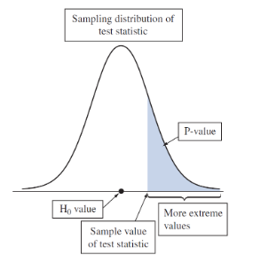

### 5. [5.] Conclusion [çözüm]

Report and interpret the P-value in the context of the study. [P-değerini çalışma bağlamında raporlayın ve yorumlayın.] Based on the P-value, make a decision about H0 (either reject or do not reject H0 ) if a decision is needed. [P-değerine dayanarak, eğer bir karar gerekiyorsa, H0 hakkında bir karar verin (H0 reddet ya da reddet).]

Please watch the link below

<https://www.youtube.com/watch?v=0zZYBALbZgg&ab_channel=DrNic%27sMathsandStats>

### **One and Two Tailed Tests**

**Two-tailed:** Sometimes the Rejection Region is broken into two parts and lies in both tails of the sampling distribution of the test statistic [İki kuyruklu: Bazen Reddetme Bölgesi iki kısma ayrılır ve test istatistiğinin örnekleme dağılımının her iki kuyruğunda bulunur] (when H0:μ = μ0 is true)

H0: "Drug has no effect (μ = μ0)"

H1: "Drug has an effect (μ ≠ μ0)"

**One-tailed:** Sometimes the Rejection Region lies entirely in one tail of the sampling distribution of the test statistic [Tek kuyruklu: Bazen Reddetme Bölgesi, tamamen test istatistiğinin örnekleme dağılımının bir kuyruğunda yer alır.] (when H0:μ = μ0 is true versus H1:μ > μ0).

H0: "Drug has no effect (μ = μ0)"

H1: "Drug lowers response time (μ < μ0)"

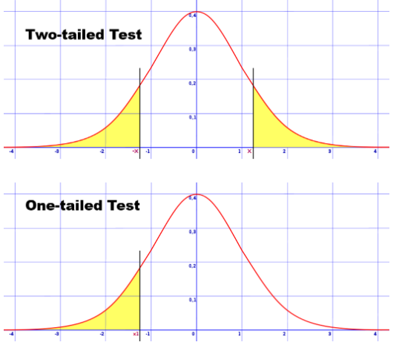

### **Significance Level and P-Value [Önem Düzeyi ve P-Değeri]**

### **Significance Level [Önem Düzeyi]**

The significance level (alpha or α), is a measure of the strength of the evidence to be present in the sample before you will reject the null hypothesis and conclude that the effect is statistically significant. [Önem düzeyi (alfa veya α), sıfır hipotezini reddetmeden ve etkinin istatistiksel olarak anlamlı olduğu sonucuna varmadan önce örnekte bulunacak kanıtın gücünün bir ölçüsüdür.] Before conducting the experiment, the researcher determines the significance level. [Araştırmacı deneyi gerçekleştirmeden önce anlamlılık düzeyini belirler.] And we can say the typical values for the significance level are 0.1, 0.05, and 0.01. [Ve anlamlılık düzeyi için tipik değerlerin 0.1, 0.05 ve 0.01 olduğunu söyleyebiliriz.]

In other words, **the significance level is the probability of rejecting the null hypothesis when it is true. [Başka bir deyişle, anlamlılık düzeyi, doğru olduğunda boş hipotezi reddetme olasılığıdır.]** For instance, a significance level of 0.05 represents a 5% risk of concluding that a difference exists when there is no actual difference. [Örneğin, 0,05 anlamlılık düzeyi, gerçek bir fark olmadığında bir farkın var olduğu sonucuna varma riskinin %5'ini temsil eder.] A lower significance level indicates that we require stronger evidence before rejecting the null hypothesis. [Daha düşük bir anlamlılık düzeyi, sıfır hipotezini reddetmeden önce daha güçlü kanıtlara ihtiyacımız olduğunu gösterir.]

### **P-Value [P-Değeri]**

A p-value is the probability that we would obtain the effect observed in our sample, if the null hypothesis is true for the population. [Bir p değeri, popülasyon için sıfır hipotezi doğruysa, örneğimizde gözlemlenen etkiyi elde etme olasılığımızdır.] P-value is calculated based on our sample data and under the assumption that the null hypothesis is true. [P-değeri, örnek verilerimize dayanarak ve boş hipotezin doğru olduğu varsayımı altında hesaplanır.] A lower p-value indicates greater evidence against the null hypothesis. [Daha düşük bir p değeri, boş hipoteze karşı daha fazla kanıt olduğunu gösterir.]

Please watch the link below

<https://www.youtube.com/watch?v=eyknGvncKLw&ab_channel=DrNic%27sMathsandStats>

Using the significance level and p-value during hypothesis testing helps us determine which hypothesis the data support. [Hipotez testi sırasında anlamlılık düzeyini ve p-değerini kullanmak, verilerin hangi hipotezi desteklediğini belirlememize yardımcı olur.] We compare the p-value with the significance level. [p-değerini anlamlılık düzeyi ile karşılaştırırız.] If the p-value is less than our significance level, we can reject the null hypothesis and conclude that the effect is statistically significant. [p değeri bizim anlamlılık seviyemizden küçükse, sıfır hipotezini reddedebilir ve etkinin istatistiksel olarak anlamlı olduğu sonucuna varabiliriz.] In other words, the evidence in our sample is strong enough to be able to reject the null hypothesis at the population level. [Başka bir deyişle, örneğimizdeki kanıtlar popülasyon düzeyinde sıfır hipotezini reddedebilecek kadar güçlüdür.]

### **Let's Practice**

If the p-value is  than our significance level, we can  the null hypothesis

### **Type-I and Type-II Errors**

A hypothesis test is not 100% reliable because it uses a random sample to draw a conclusion about the entire population. [Bir hipotez testi, tüm popülasyon hakkında bir sonuç çıkarmak için rastgele bir örnek kullandığından %100 güvenilir değildir.] When we perform a hypothesis test, there are **two types of errors** related to drawing an incorrect conclusion. [Bir hipotez testi yaptığımızda, yanlış bir sonuca varmakla ilgili iki tür hata vardır.]

**Type I error:** That rejects a null hypothesis although it is true. [Tip I hata: Bu, doğru olmasına rağmen boş bir hipotezi reddeder.] We can think of this as a false positive. [Bunu yanlış bir pozitif olarak düşünebiliriz.]  
**Type II error:** That test fails to reject a null hypothesis although it is false. [Tip II hata: Bu test, yanlış olmasına rağmen boş bir hipotezi reddetmede başarısız olur.] We can think of this as a false negative. [Bunu yanlış bir negatif olarak düşünebiliriz.]

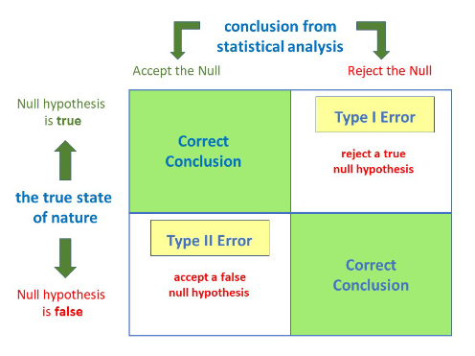

Please watch the link below

<https://www.youtube.com/watch?v=edzQQFNzFjM&ab_channel=DrNic%27sMathsandStats>

### **Let's Practice**

If the null hypothesis is false, you **cannot** make which kind of error?

Select one:



Type I



Type II